Отчёт по лабораторной работе 11
Настройка NAT. Планирование
Илья Колонтырский
Содержание

1 Цель работы
Провести подготовительные мероприятия по подключению локальной сети организации к Интернету.

2 Выполнение лабораторной работы
- В логической рабочей области Cisco Packet Tracer была построена схема подключения локальной сети «Донская» к сети провайдера и модельной сети Интернет.
В состав топологии были включены маршрутизаторы, коммутаторы, медиаконвертеры, серверы и оконечные устройства пользователей. Для сети провайдера и модельной сети Интернета были добавлены:
– 4 медиаконвертера Repeater-PT;
– 2 коммутатора Cisco 2960-24TT;
– 1 маршрутизатор Cisco 2811;
– 4 сервера.
- На схеме указаны наименования устройств и порты их подключения.
- 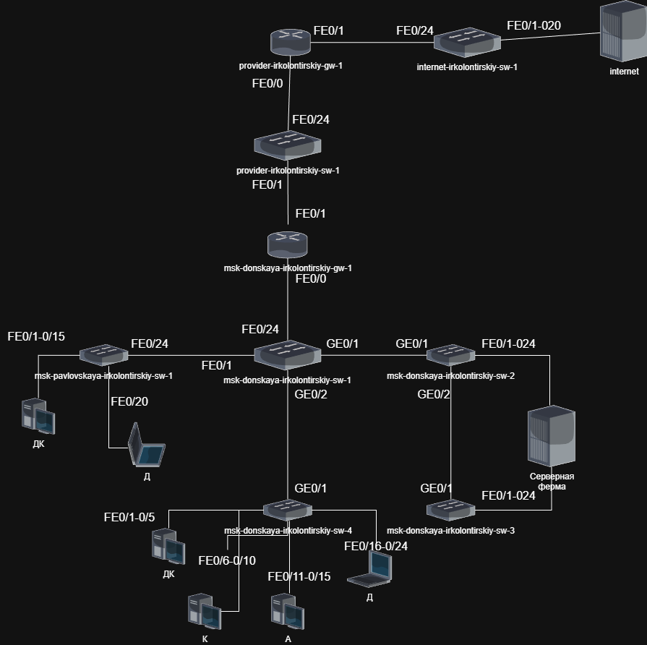
- Рис. 1: Схема L1 с добавлением сети провайдера и модельной сети Интернет
- После построения физической структуры сети была выполнена корректировка схемы L2.
На канальном уровне были обозначены используемые VLAN как в локальной сети, так и в сети провайдера и модельного Интернета:
– VLAN 4 — сеть провайдера;
– VLAN 2, 3, 101, 102, 103, 104 — сегменты локальной сети;
- Были настроены магистральные соединения между коммутаторами для передачи нескольких VLAN.
- 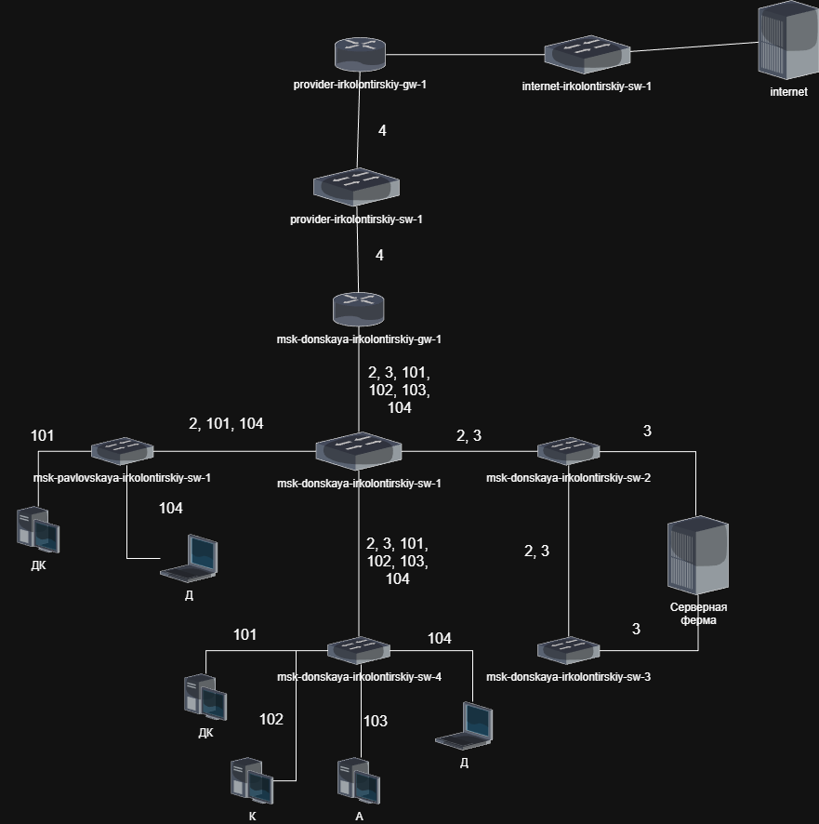
- Рис. 2: Схема L2 с указанием VLAN
- Далее была скорректирована схема L3, на которой отражена адресация сети.
Были использованы следующие подсети:
– 192.0.2.0/24 — модельная сеть Интернет;
– 198.51.100.0/24 — сеть провайдера;
– 10.128.0.0/24 — серверная ферма;
– 10.128.1.0/24 — сеть управления;
– 10.128.3.0/24 — дисплейные классы;
– 10.128.4.0/24 — кафедры;
– 10.128.5.0/24 — администрация;
– 10.128.6.0/24 — пользователи.
- 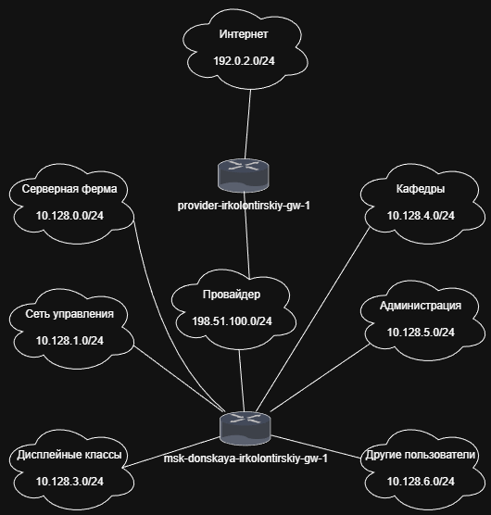
- Рис. 3: Схема L3 с IP-адресацией
- На топологию предыдущего проекта было добавлено оборудование сети провайдера и модельной сети Интернет.
Были размещены:
– маршрутизатор provider-irkolontirskiy-gw-1;
– коммутаторы provider-irkolontirskiy-sw-1 и internet-irkolontirskiy-sw-1;
– медиаконвертеры;
– серверы модельного Интернета.
- Всем устройствам были присвоены имена в соответствии со схемой.
- 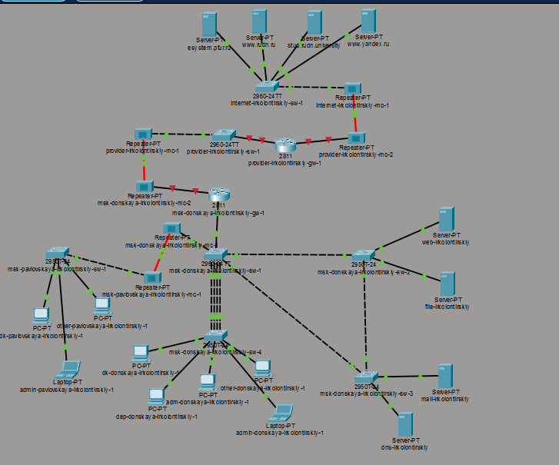
- Рис. 4: Общая логическая топология
- В физической рабочей области были добавлены здания для размещения оборудования провайдера и модельной сети Интернет.
- 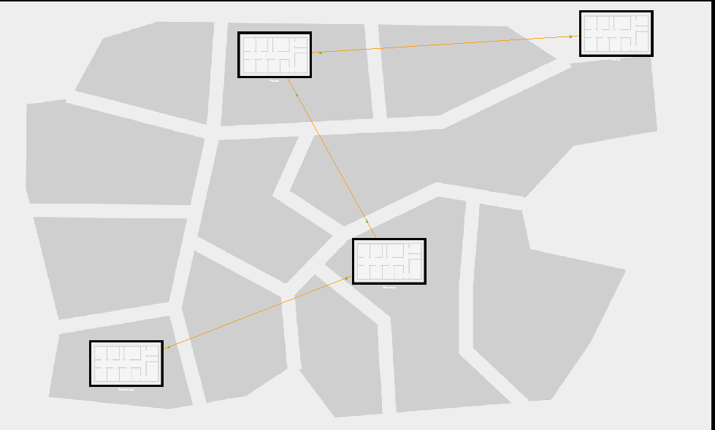
- Рис. 5: Физическая схема размещения
- Оборудование сети провайдера было размещено в отдельном здании.
В стойке размещены маршрутизатор, коммутатор и медиаконвертеры.
- 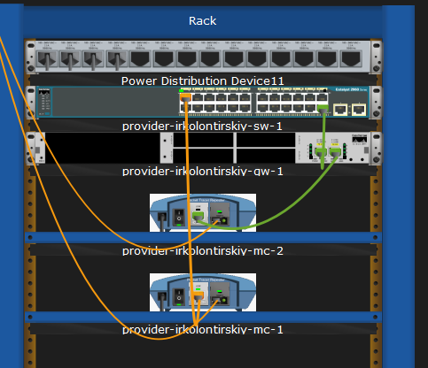
- Рис. 6: Оборудование провайдера
- Оборудование модельной сети Интернет было размещено в отдельном здании и подключено к коммутатору.
- 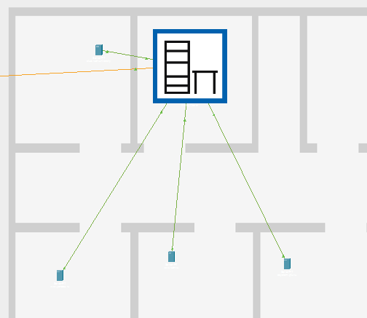
- Рис. 7: Оборудование сети Интернет
- 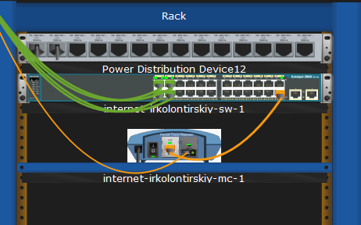
- Рис. 8: Оборудование сети Интернет
- Выполнено соединение всех устройств в соответствии со схемой L1.
Реализована цепочка: локальная сеть → провайдер → Интернет → серверы.
- На серверах модельной сети Интернет были настроены IP-адреса.
Пример настройки:
– IP-адрес: 192.0.2.13;
– Маска: 255.255.255.0;
– Шлюз: 192.0.2.1.
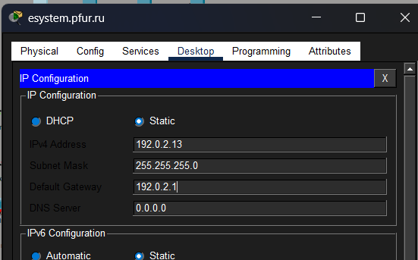
Рис. 9: Настройка IP на сервере
- На DNS-сервере сети «Донская» были добавлены записи:
– dns.donskaya.rudn.ru → 10.128.0.5;
– www.donskaya.rudn.ru → 10.128.0.2;
– file.donskaya.rudn.ru → 10.128.0.3;
– mail.donskaya.rudn.ru → 10.128.0.4;
– esystem.pfur.ru → 192.0.2.13;
– stud.rudn.university → 192.0.2.12;
– www.rudn.ru → 192.0.2.14;
– www.yandex.ru → 192.0.2.11.
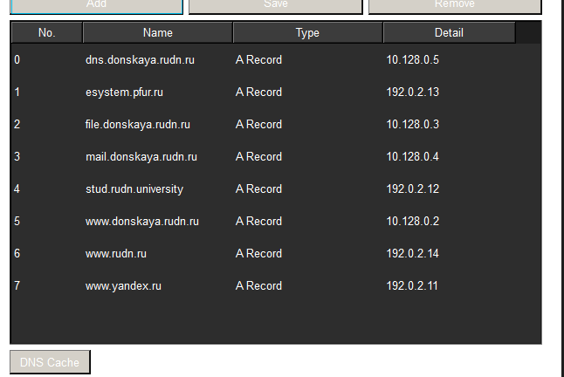
Рис. 10: DNS записи

2.1 Таблица VLAN
№ VLAN | Имя VLAN | Примечание
1 | default | Не используется
2 | management | Для управления устройствами
3 | servers | Для серверной фермы
4 | provider | Транзитный сегмент до провайдера
5–100 | — | Зарезервировано
101 | dk | Дисплейные классы (ДК)
102 | departments | Кафедры
103 | adm | Администрация
104 | other | Для других пользователей

2.2 Таблица портов
Устройство | Порт | Примечание | Access VLAN | Trunk VLAN
provider-irkolontirskiy-gw-1 | f0/1 | UpLink в модельный Интернет | — | —
provider-irkolontirskiy-gw-1 | f0/0 | provider-irkolontirskiy-sw-1 | — | —
provider-irkolontirskiy-sw-1 | f0/24 | provider-irkolontirskiy-gw-1 | 4 | —
provider-irkolontirskiy-sw-1 | f0/1 | msk-donskaya-irkolontirskiy-gw-1 | 4 | —
internet-irkolontirskiy-sw-1 | f0/24 | provider-irkolontirskiy-gw-1 | — | —
internet-irkolontirskiy-sw-1 | f0/1–f0/20 | Серверы модельного Интернета | — | —
msk-donskaya-irkolontirskiy-gw-1 | f0/1 | UpLink к провайдеру | — | —
msk-donskaya-irkolontirskiy-gw-1 | f0/0 | msk-donskaya-irkolontirskiy-sw-1 | — | 2, 3, 101, 102, 103, 104
msk-donskaya-irkolontirskiy-sw-1 | f0/24 | msk-donskaya-irkolontirskiy-gw-1 | — | 2, 3, 101, 102, 103, 104
msk-donskaya-irkolontirskiy-sw-1 | g0/1 | msk-donskaya-irkolontirskiy-sw-2 | — | 2, 3
msk-donskaya-irkolontirskiy-sw-1 | g0/2 | msk-donskaya-irkolontirskiy-sw-4 | — | 2, 101, 102, 103, 104
msk-donskaya-irkolontirskiy-sw-1 | f0/1 | msk-pavlovskaya-irkolontirskiy-sw-1 | — | 2, 101, 104
msk-donskaya-irkolontirskiy-sw-2 | g0/1 | msk-donskaya-irkolontirskiy-sw-1 | — | 2, 3
msk-donskaya-irkolontirskiy-sw-2 | g0/2 | msk-donskaya-irkolontirskiy-sw-3 | — | 2, 3
msk-donskaya-irkolontirskiy-sw-2 | f0/1–f0/24 | Серверная ферма | 3 | —
msk-donskaya-irkolontirskiy-sw-3 | g0/1 | msk-donskaya-irkolontirskiy-sw-2 | — | 2, 3
msk-donskaya-irkolontirskiy-sw-3 | f0/1–f0/24 | Серверная ферма | 3 | —
msk-donskaya-irkolontirskiy-sw-4 | g0/1 | msk-donskaya-irkolontirskiy-sw-1 | — | 2, 101, 102, 103, 104
msk-donskaya-irkolontirskiy-sw-4 | f0/1–f0/5 | dk | 101 | —
msk-donskaya-irkolontirskiy-sw-4 | f0/6–f0/10 | departments | 102 | —
msk-donskaya-irkolontirskiy-sw-4 | f0/11–f0/15 | adm | 103 | —
msk-donskaya-irkolontirskiy-sw-4 | f0/16–f0/24 | other | 104 | —
msk-pavlovskaya-irkolontirskiy-sw-1 | f0/24 | msk-donskaya-irkolontirskiy-sw-1 | — | 2, 101, 104
msk-pavlovskaya-irkolontirskiy-sw-1 | f0/1–f0/15 | dk | 101 | —
msk-pavlovskaya-irkolontirskiy-sw-1 | f0/20 | other | 104 | —

2.3 Таблица подсетей по плану
Сеть | Назначение | VLAN
10.128.0.0/24 | Серверная ферма | 3
10.128.1.0/24 | Сеть управления | 2
10.128.3.0/24 | Дисплейные классы | 101
10.128.4.0/24 | Кафедры | 102
10.128.5.0/24 | Администрация | 103
10.128.6.0/24 | Другие пользователи | 104
192.0.2.0/24 | Модельный Интернет | —
198.51.100.0/24 | Сегмент провайдера | 4

3 Вывод
В ходе работы была построена схема подключения локальной сети к модельной сети Интернет через сеть провайдера.
Были разработаны и реализованы схемы уровней L1, L2 и L3, что позволило структурировать сеть с учётом физической топологии, VLAN-сегментации и IP-адресации.
На физическом уровне (L1) размещено и соединено оборудование локальной сети, провайдера и модельного Интернета.
На канальном уровне (L2) выполнено разделение сети на VLAN, обеспечивающее изоляцию трафика различных сегментов.
На сетевом уровне (L3) произведено распределение IP-адресов и настройка взаимодействия между подсетями.
Дополнительно были настроены серверы модельной сети Интернет и DNS-сервер локальной сети, что обеспечило доступ к ресурсам по доменным именам.
В результате получена работоспособная модель сети, обеспечивающая взаимодействие локальной инфраструктуры с внешними ресурсами.

4 Контрольные вопросы
1. Что такое Network Address Translation (NAT)?
NAT (Network Address Translation) — это технология преобразования сетевых адресов, при которой один IP-адрес или группа адресов заменяются другими.
Она используется для:
- выхода частных сетей в Интернет;
- экономии публичных IP-адресов;
- скрытия внутренней структуры сети.
При использовании NAT внутренние (частные) IP-адреса заменяются на внешний (публичный) адрес при передаче пакетов во внешнюю сеть.
2. Как определить, находится ли узел сети за NAT?
Определить наличие NAT можно следующими способами:
- сравнить локальный IP-адрес устройства с внешним (например, через веб-сервис);
- если используется частный диапазон (10.x.x.x, 172.16–31.x.x, 192.168.x.x), узел находится за NAT;
- выполнить трассировку (tracert/traceroute) и увидеть промежуточные узлы с частными адресами;
- проверить настройки маршрутизатора — наличие правил NAT.
Если внешний IP отличается от внутреннего, значит используется NAT.
3. Какое оборудование отвечает за преобразование адреса методом NAT?
Преобразование адресов выполняет сетевое устройство, находящееся на границе сети:
- маршрутизатор (Router);
- межсетевой экран (Firewall);
- специализированные сетевые шлюзы.
На практике NAT чаще всего настраивается на маршрутизаторе, который соединяет локальную сеть с Интернетом.
4. В чём отличие статического, динамического и перегруженного NAT?
- Статический NAT — каждому внутреннему IP-адресу соответствует один внешний IP-адрес (один к одному).
- Динамический NAT — внутренние адреса сопоставляются с пулом внешних адресов (один к одному, но временно).
- Перегруженный NAT (PAT, NAT Overload) — множество внутренних адресов используют один внешний IP-адрес за счёт разных портов (многие к одному).
Основное отличие заключается в способе сопоставления адресов и количестве используемых внешних IP.
5. Охарактеризуйте типы NAT.
Основные типы NAT:
- Static NAT
Постоянное соответствие одного внутреннего и одного внешнего адреса. Используется для серверов.
- Dynamic NAT
Временное сопоставление адресов из пула. Применяется, когда доступно несколько внешних IP.
- PAT (Port Address Translation)
Один внешний IP используется множеством устройств за счёт различия портов. Наиболее распространённый тип.
- Inside NAT / Outside NAT
Определяет направление преобразования (внутренняя сеть ↔ внешняя сеть).
- Source NAT (SNAT)
Изменяется адрес источника (обычно при выходе в Интернет).
- Destination NAT (DNAT)
Изменяется адрес назначения (например, при пробросе портов на внутренний сервер).
Эти типы позволяют гибко управлять доступом, маршрутизацией и безопасностью сети.

